|  |  |  |
| --- | --- | --- |
| https://timgsa.baidu.com/timg?image&quality=80&size=b9999_10000&sec=1605027099768&di=051e3880f641da3d432b90a31148264e&imgtype=0&src=http%3A%2F%2Finews.gtimg.com%2Fnewsapp_match%2F0%2F10712584100%2F0.jpg | 自动控制原理实验报告 | |
| 院(系)：智能工程学院 | 组号：第一组 | 组长：方桂安 |
| 日期：2022.10.28 | 实验名称：基于NI ELVIS的线性系统根轨迹分析 | |

1. **实验目的**
2. 了解频率特性函数曲线的定义和实验方法
3. 掌握波德图的绘制方法；
4. 了解由波特图确定系统开环传递函数的方法。
5. **小组成员**

1. 方桂安：20354027，负责任务一，二，三，四

2. 刘梦莎：20354091，负责全部任务及结果计算

3. 陈石翰：20354019，负责任务一，二，三，四

4. 刘恩骐：20354086，负责任务一，二，三，四

5. 刘 玥：20354229，负责全部任务及报告撰写

1. **实验任务**
2. 针对一阶惯性系统，绘制相应的伯德图，并对比分析不同电容值对系统性能的影响。
3. 针对二阶线性系统，绘制相应的伯德图，并对比分析不同电阻值对系统性能的影响。
4. 通过绘制的二阶线性系统伯德图，确定系统所对应的开环传递函数，并与理论
5. 计算的开环传递函数对比。
6. **实验设备**
7. 笔记本电脑——Windows 11
8. MATLAB————R2021b
9. ELVIS III 主机
10. CCG实验拓展板卡
11. CCB实验程序（LabVIEW）
12. **实验原理**

* 频域分析法是应用频率特性研究线性系统的一种经典方法。该方法最突出的优点是：可以通过实验方法确定系统的开环传递函数。
* 它以控制系统的频率特性作为数学模型，以频率𝝎为参变量，采用波德图、极坐标图或其他图表作为分析工具，来研究控制系统的动态性能与稳态性能。
* 频率特性的定义：

• 幅频特性：反映系统对不同频率正弦信号在稳态时的放大（或衰减） 特性；

• 相频特性：𝜑(𝜔) = ∠𝐺(𝑗𝜔)，反映系统在不同频率正弦信号的作用下，输出信号相对 输入信号的相移。

• 频率特性 𝑮(𝒋𝝎): 系统的幅频特性和相频特性统称为系统的频率特性。



* 频率特性的几何表示方法：极坐标图、伯德图等。
* 伯德图即对数频率特性曲线，它是将幅频特性和相频特性分别绘制在两个不同的坐标平面上，前者叫对数幅频特性，后者叫对数相频特性。
* 横轴（ω轴）用对数𝐥𝐠(𝝎)分度,单位弧度/秒。对数幅频特性曲线的纵坐标表示对数幅频特性的函数值，单位是分贝[dB]。对数相频特性曲线的纵坐标表示相频特性的函数值，单位是度[°]。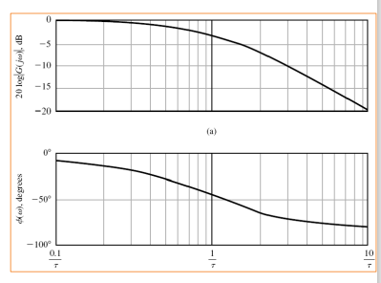

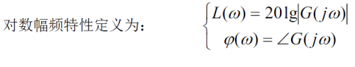

伯德图的优点包括：

1. 它把各串联环节幅值的乘除化为加减运算，从而简化了开环频率特性的计算与作图。

2. 利用渐近直线来绘制近似的对数幅频特性曲线，而且对数相频特性曲线具有奇对称于转折频率点的性质，这些可使作图大为简化。

3. 横轴（ω轴）用对数分度，实现了横坐标的非线性压缩，便于在较大频率范围反应频率特性的变化情况。

一阶惯性系统

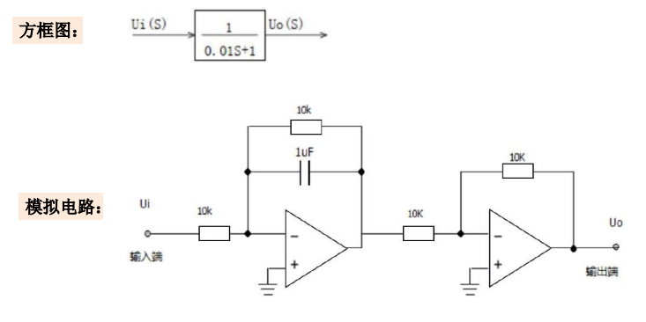

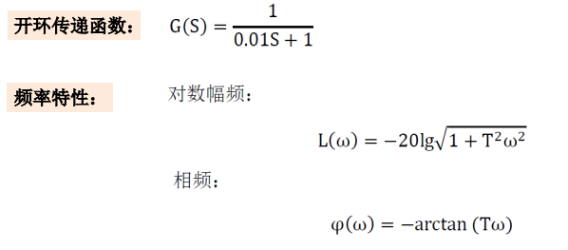

二阶线性系统

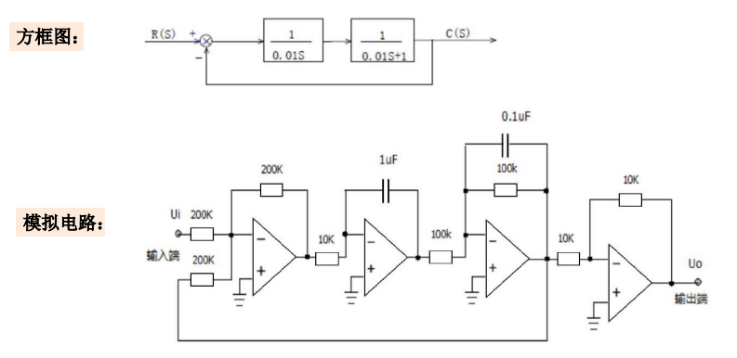

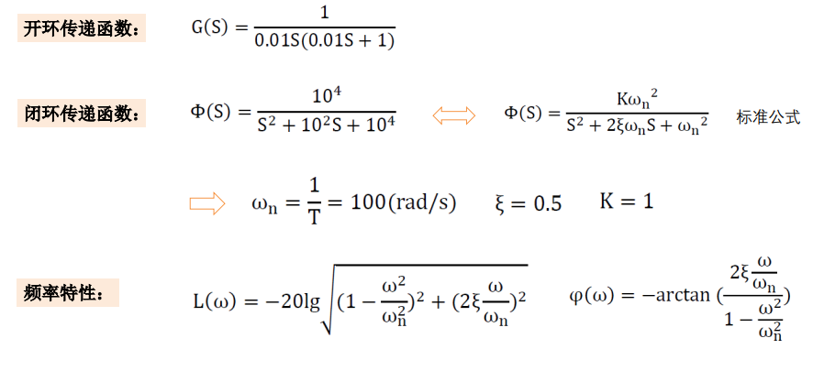

1. **实验过程**

1. 频率响应分析实验步骤：

（1）打开程序“实验4 线性系统的频率响应实验”

• 程序位置：…\自动控制原理课程实验套件\实验4 线性系统的频率响应实验\实验代码

• 打开界面如图1所示

• 双击打开Main.vi，并单击程序运行按钮，运行界面如图2所示

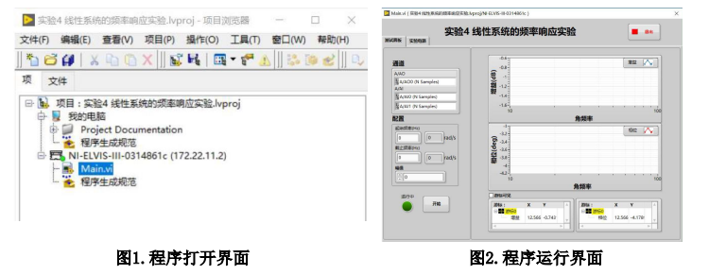

（2）关闭电源，根据一阶惯性系统模拟电路图或实物连线示意图3进行接线（请勿带电操作），并按照图4进行软件设置

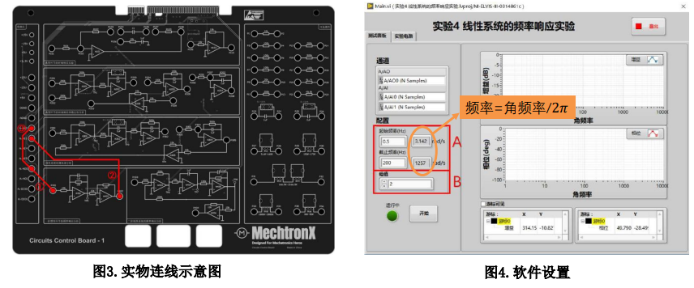

（3）打开电源，点击开始按钮，运行程序并截图保存一阶惯性系统实验结果，并填写表1。

**任务1：**对于给定的一阶惯性系统，给出其对数幅频与相频特性曲线，并将测得的对数幅频和相频记录于下表（至少给出10组值）；

实验结果：

表1

|  |  |  |  |  |
| --- | --- | --- | --- | --- |
|  |  | |  | |
| 实验值 | 理论值 | 实验值 | 理论值 |
| 3.141593 | -0.0306653 | -0.00428 | -2.08564 | -1.79941 |
| 4.979089 | -0.0380649 | -0.01075 | -3.09408 | -2.85045 |
| 7.891324 | -0.0480708 | -0.02696 | -4.79111 | -4.51205 |
| 12.506906 | -0.0864548 | -0.06741 | -7.06903 | -7.12891 |
| 19.82211 | -0.199899 | -0.16737 | -11.0852 | -11.2119 |
| 31.415927 | -0.458382 | -0.40878 | -17.297 | -17.4406 |
| 49.790888 | -1.02264 | -0.96184 | -25.9496 | -26.4691 |
| 78.91324 | -2.14032 | -2.10246 | -37.2926 | -38.2781 |
| 125.069056 | -4.03345 | -4.08956 | -49.4978 | -51.3556 |
| 198.221096 | -6.71176 | -6.92773 | -61.0002 | -63.2296 |
| 314.159265 | -9.97012 | -10.3621 | -69.2642 | -72.3432 |
| 497.908881 | -13.5672 | -14.1147 | -76.7013 | -78.6438 |
| 789.132396 | -17.3373 | -18.0122 | -80.6595 | -82.7779 |
| 1250.690562 | -21.197 | -21.9707 | -82.8005 | -85.4286 |

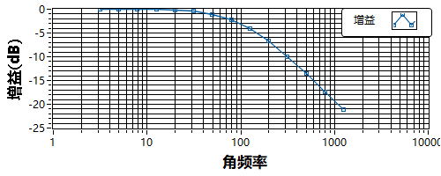

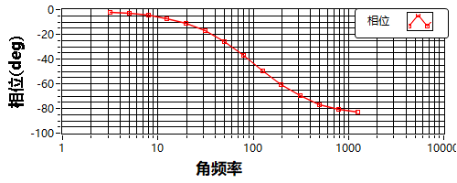

**任务2：**增加惯性系统频率响应附加实验分别给出电容𝑪=𝟏𝝁𝑭和𝑪=𝟐𝝁𝑭所对应的伯德图，并分析电容值对系统性能的影响。步骤如下：

① 关闭电源，根据如下一阶惯性系统模拟电路图或实物连线示意图5进行接线（请勿带电操作）。

② 打开电源，点击开始按钮，运行程序并截图保存当𝑪 = 𝟏𝝁𝑭时惯性系统的实验结果。

③ 重复以上实验，记录𝑪 = 𝟐𝝁𝑭时惯性系统的实验结果。

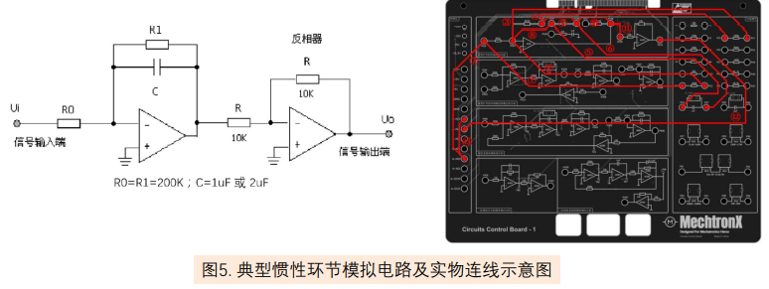

实验结果：

* 𝑪 = 𝟏𝝁𝑭

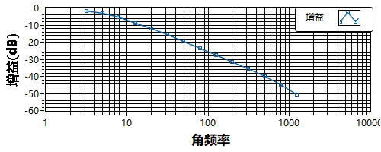

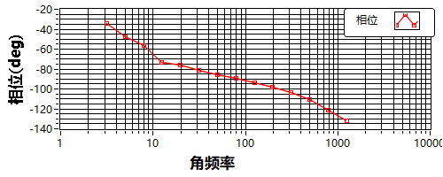

表1

|  |  |  |  |
| --- | --- | --- | --- |
| 角频率 - 增益 | 增益(dB) - 增益 | 角频率 - 相位 | 相位(deg) - 相位 |
| 3.141593 | -1.76881 | 3.141593 | -34.3202 |
| 4.979089 | -3.29375 | 4.979089 | -47.1584 |
| 7.891324 | -5.515 | 7.891324 | -56.4551 |
| 12.506906 | -8.81768 | 12.506906 | -73.0314 |
| 19.82211 | -12.0456 | 19.82211 | -76.0175 |
| 31.415927 | -15.7429 | 31.415927 | -80.9242 |
| 49.790888 | -19.575 | 49.790888 | -85.9285 |
| 78.91324 | -23.4769 | 78.91324 | -89.625 |
| 125.069056 | -27.4356 | 125.069056 | -93.4148 |
| 198.221096 | -31.4679 | 198.221096 | -97.8456 |
| 314.159265 | -35.6322 | 314.159265 | -103.756 |
| 497.908881 | -40.0866 | 497.908881 | -110.235 |
| 789.132396 | -45.0827 | 789.132396 | -121.728 |
| 1250.690562 | -50.8744 | 1250.690562 | -132.407 |

* 𝑪 = 2𝝁𝑭

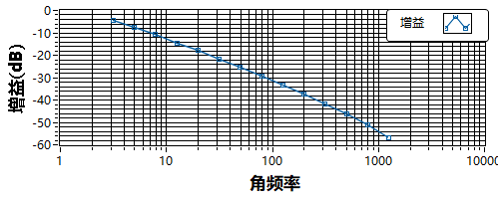

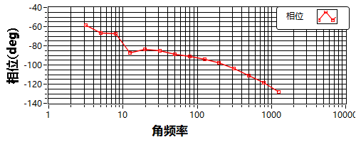

|  |  |  |  |
| --- | --- | --- | --- |
| 角频率 - 增益 | 增益(dB) - 增益 | 角频率 - 相位 | 相位(deg) - 相位 |
| 3.141593 | -4.64981 | 3.141593 | -58.5743 |
| 4.979089 | -7.40756 | 4.979089 | -66.8419 |
| 7.891324 | -10.4693 | 7.891324 | -67.762 |
| 12.506906 | -14.4575 | 12.50691 | -87.395 |
| 19.82211 | -17.7757 | 19.82211 | -83.6191 |
| 31.415927 | -21.6 | 31.41593 | -85.4925 |
| 49.790888 | -25.5399 | 49.79089 | -88.8622 |
| 78.91324 | -29.4878 | 78.91324 | -91.3822 |
| 125.069056 | -33.4711 | 125.0691 | -94.1786 |
| 198.221096 | -37.5264 | 198.2211 | -97.475 |
| 314.159265 | -41.7098 | 314.1593 | -103.632 |
| 497.908881 | -46.1697 | 497.9089 | -110.887 |
| 789.132396 | -51.1349 | 789.1324 | -118.352 |
| 1250.690562 | -56.9134 | 1250.691 | -127.975 |

结论：

对RC一阶电路的零输入响应、零状态响应少量地改变电容值或电阻值的时候发现，当电容值或电阻值增大时，放电过程和充电过程的时间变长.减小是则变短.

**任务3：**对于给定的二阶线性系统，给出其对数幅频与相频特性曲线，并将测得的对数幅频和相频记录于下表（至少给出10组值） ；① 关闭电源，根据二阶线性系统模拟电路图或实物连线示意图6进行接线（请勿带电操作），并按照图7进行软件设置。

② 打开电源，点击开始按钮，运行程序并截图保存二阶线性系统的实验结果，并填写表2。

③ 点击结束按钮，结束实验。

④ 待所有实验结束后，关闭ELVIS III试验台电源，并整理好导线。

实验结果：

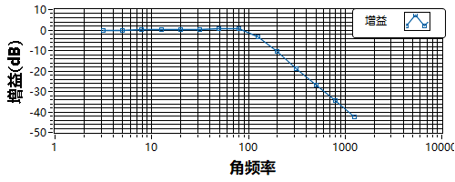

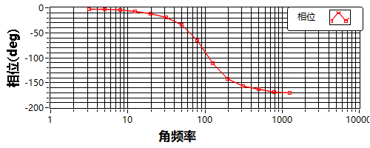

|  |  |  |
| --- | --- | --- |
| 角频率 - 相位 | 相位(deg) - 相位  （实验值） | 相位(deg) - 相位  （理论值） |
| 3.141593 | -2.62865 | -1.8 |
| 7.891324 | -4.89785 | -4.81 |
| 12.506906 | -7.76663 | -7.49 |
| 19.82211 | -12.0494 | -11.8 |
| 31.415927 | -19.9243 | -19.1 |
| 49.790888 | -34.7545 | -33.5 |
| 78.91324 | -65.5249 | -64.6 |
| 125.069056 | -110.893 | -114 |
| 198.221096 | -141.701 | -146 |

|  |  |  |
| --- | --- | --- |
| 角频率 - 增益 | 增益(dB) - 增益  （实验值） | 增益(dB) - 增益  （理论值） |
| 3.141593 | -0.0211679 | -0.00462 |
| 4.979089 | -0.00240064 | -0.0103 |
| 7.891324 | 0.0261763 | 0.0274 |
| 12.506906 | 0.0679936 | 0.0654 |
| 19.82211 | 0.143093 | 0.16 |
| 31.415927 | 0.326794 | 0.37 |
| 49.790888 | 0.676577 | 0.863 |
| 78.91324 | 0.549621 | 1.13 |
| 125.069056 | -3.23474 | -2.97 |
| 198.221096 | -10.6309 | -10.6 |

**任务4：**增加二阶线性系统频率响应分析附加实验，分别给出电阻𝑹=𝟓𝟎𝐤𝛀, 𝟏𝟔𝟎𝐤𝛀,𝟐𝟎𝟎𝐤𝛀时所对应的伯德图，并分析电阻值对系统性能的影响。

① 关闭电源，根据如下二阶线性系统模拟电路图或实物连线示意图8进行接线（请勿带电操作）。

② 打开电源，点击开始按钮，运行程序并截图保存当𝑹=𝟓𝟎𝒌𝜴时二阶系统的实验结果。

③ 重复以上实验，分别记录𝑹=𝟏𝟔𝟎𝒌𝜴, 𝟐𝟎𝟎𝒌𝜴时二阶系统的实验结果。

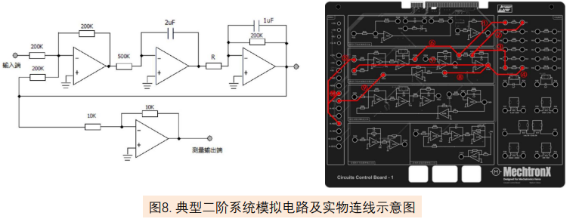

实验结果：

* 𝑹=𝟓𝟎𝒌𝜴

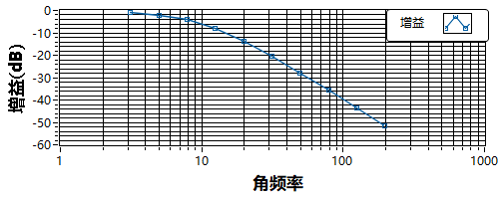

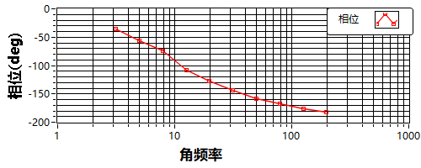

* 𝑹=𝟏𝟔𝟎𝒌𝜴

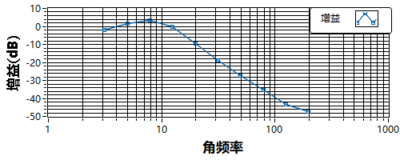

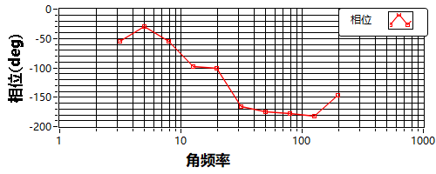

* 𝑹=𝟐𝟎𝟎𝒌𝜴

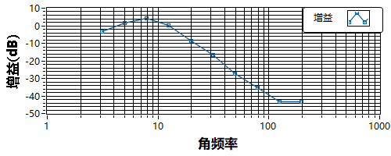

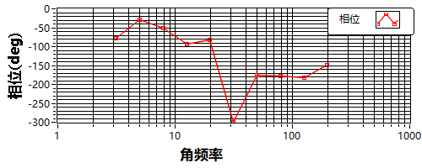

**任务5：**根据二阶系统附加实验中电阻𝑹 = 𝟓𝟎𝐤𝛀时的伯德图，试确定二阶系统的开环传递函数，并与理论计算的结果进行对比分析。

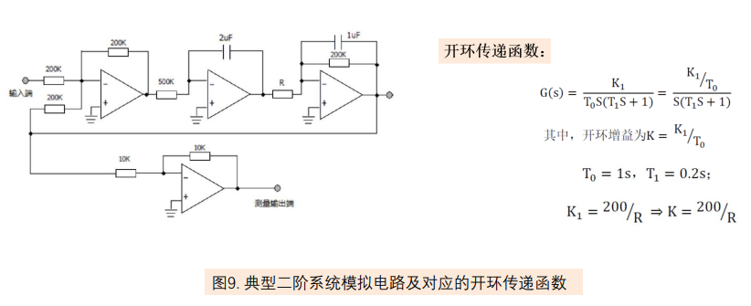

结论：

电阻值越大，K1越小，固有频率越小，上升时间越大。

当R为50 KΩ时，开环传递函数为

观察所得伯德图，可以发现，对数幅频曲线的斜率满足：

因此转折频率，系统是一个二阶环节，设闭环传递函数为，则：

因为：

所以1，则：

带入点，代入matlab中求解方程得

如下图所示：

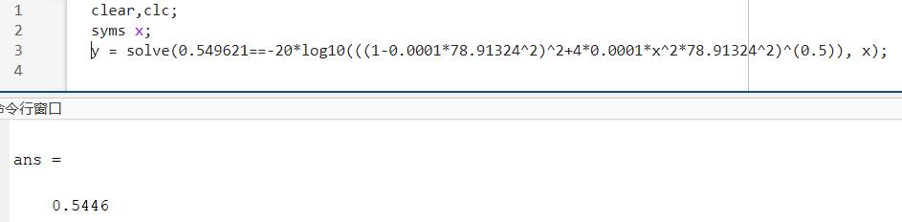

所以：

则开环传递函数：

1. **实验心得**

通过上述实验，我们可以得到以下结论：

1、截止频率对于一阶惯性而言，意味着信号响应性能的转折点，截止频率以前均能够较好的跟随，但是截止频率之后，输入信号被大幅度衰减。

2、伯德图能够对系统的响应特性进行一个直观的分析。

3、增大一阶惯性环节的开环增益，会导致幅频曲线上移，导致幅频曲线与横轴0的交点右移，也就是截止频率wc增大。

4、增大一阶惯性环节的开环增益，不会对相频曲线产生任何影响。相频曲线只和s前的系数有关，只和转折频率有关。

5、二阶系统阻尼比ζ越小，上升时间tr则越小；ζ越大则tr越大。 固有频率越大，tr越小，反之则tr越大。 固有频率具有角速度的量纲，而阻尼比为无量纲参量